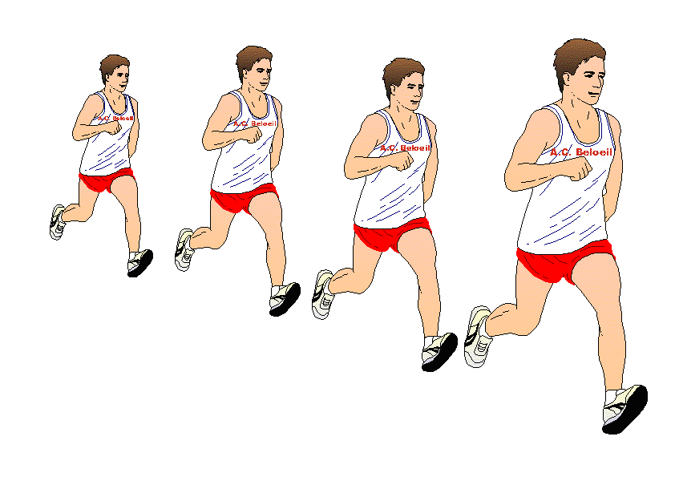
CROSS DE L’A.C.BELOEIL
8^{éme} édition du prix Daniel BROCSKO
CHAMPIONNAT FBFAT
Samedi 07 mars 2015
Mer de sable à Stambruges

HORAIRE | CATÉGORIES | DÉTAIL CIRCUIT
13h00 | Benjamines A (2008-2009) | 600m (2 boucles de 300m : dont 300m freinés)
13h05 | Benjamins A (2008-2009) | 600m (2 boucles de 300m : dont 300m freinés)
13h10 | Benjamines B (2006-2007) | 800m (2 boucles de 400m)
13h15 | Benjamins B (2006-2007) | 800m (2 boucles de 400m)
13h20 | Pupilles F (2004-2005) | 800m (2 boucles de 400m)
13h25 | Pupilles G (2004-2005) | 800m (2 boucles de 400m)
13h30 | Minimes F (2002-2003) | 1.000m (2 boucles de 500m)
13h40 | Minimes G (2002-2003) | 1.000m (2 boucles de 500m)
13h50 | Cadettes F (2000-2001)  Cross court Dames (nées en 1997 et avant) | 1.500m (3 boucles de 500m)  1.500m (3 boucles de 500m)
14h00 | Cadets G (2000-2001) | 2.000m (2 boucles de 1.000m)
14h15 | Scolaires F (1998-1999) | 2.000m (2 boucles de 1.000m)
14h30 | Scolaires G (1998-1999)  Cross court Hommes (nés en 1997 et avant) | 3.000m (3 boucles de 1.000m)  3.000m (3 boucles de 1.000m)
14h45 | Juniores Dames (1996-1997)  Aînées Dames (35 ans et plus)  Seniores Dames (nées entre 1995 et 1981) | 3.000m (3 boucles de 1.000m)  3.000m (3 boucles de 1.000m)  4.000m (4 boucles de 1.000m)
15h15 | Juniors Hommes (1996-1997) Vétérans Hommes (40 ans et plus)  Seniors Hommes (nés entre 1995 et 1976) | 6.000m (3 boucles de 2.000m)  6.000m (3 boucles de 2.000m)  8.000m (4 boucles de 2.000m)

Renseignements : F.Surleau : 069/68.96.40.

